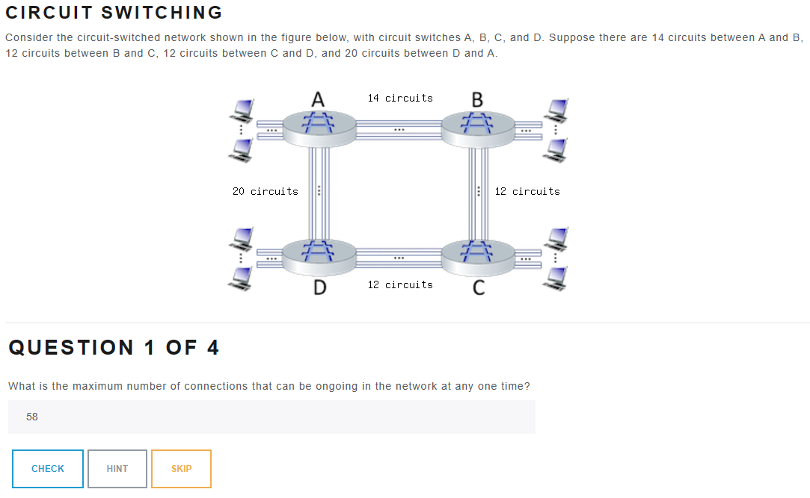

Số kênh truyền hoạt động tối đa ở 1 thời điểm là tổng số kênh truyền các liên kết:

A->B+B->C+C->D+D->A = 58

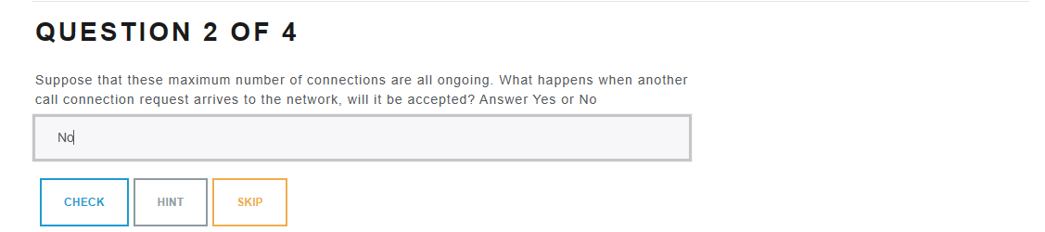

Không. Vì các kênh truyền đều đang bận nên không thể gọi được.

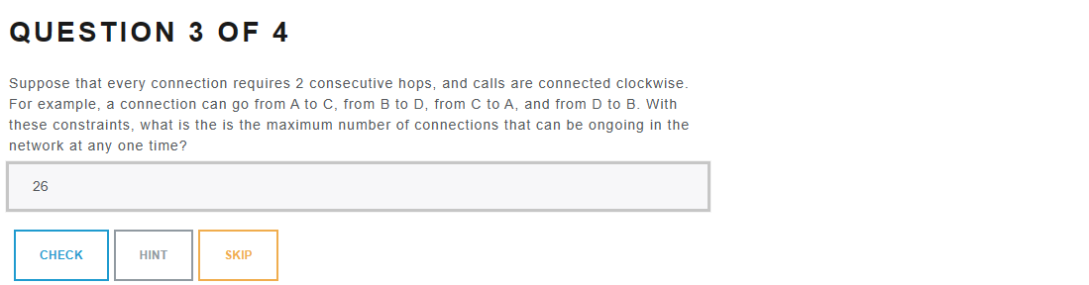

Xét liên kết A->C: 12 kênh truyền

Liên kết C->A: 12 kênh truyền

Liên kết B->D: 0 kênh truyền

Liên kết C->B: 2 kênh truyền

Số kênh truyền hoạt động cùng 1 lúc: 26 kênh

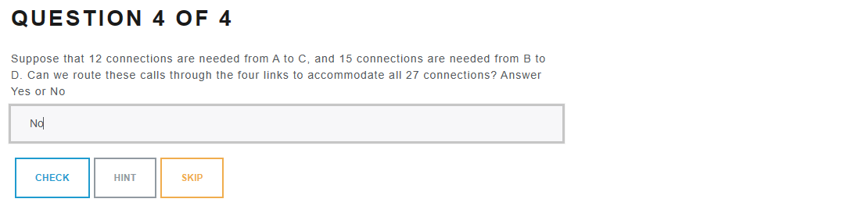

Không. Vì theo câu 3 số kênh truyền hoạt động cùng lúc chỉ có 26 kênh.

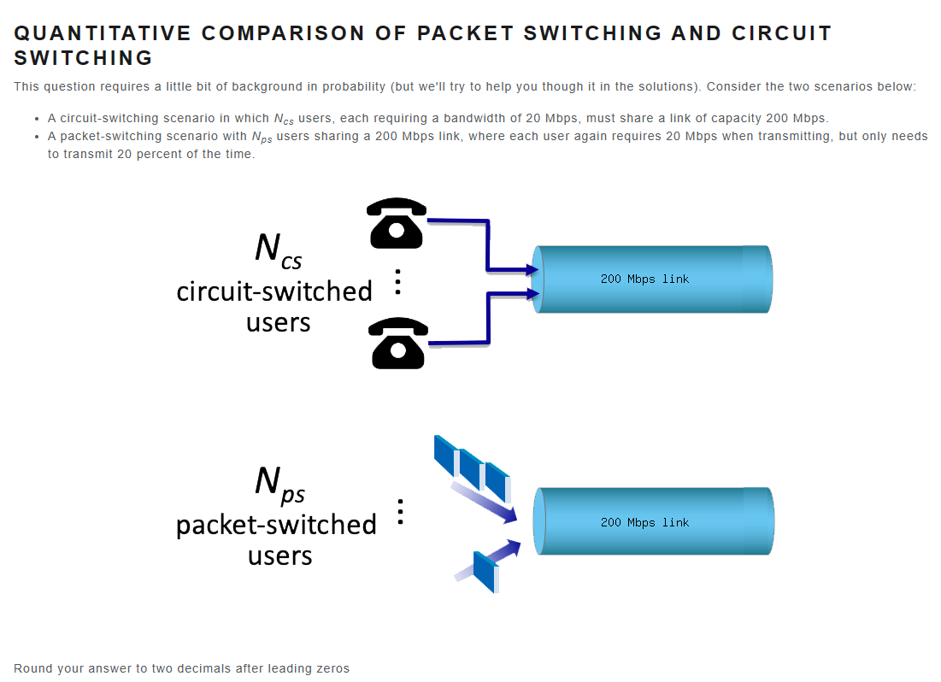

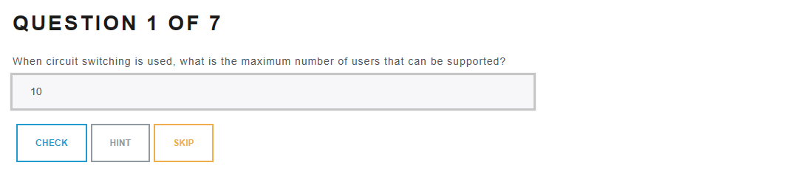

Trong mạch chuyển kênh, liên kết 200Mbps, mỗi người cần 20Mbps. Tối đa 200/20=10 người sử dụng.

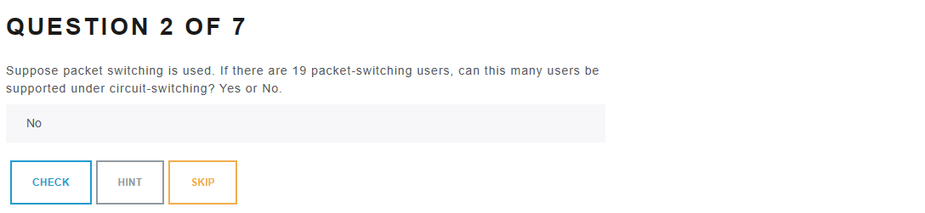

Không. Trong mạch chuyển kênh, liên kết 200Mbps, mỗi người cần 20Mbps. Tối đa 10 người dùng.

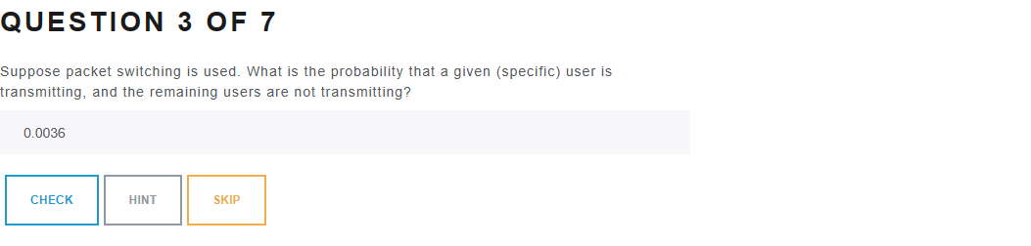

Tỉ lệ 1 người dùng cho trước truyền trên mạng: p = 0.2

Tỉ lệ 1 người dùng cho trước không truyền trên mạng: 1-p

Tỉ lệ n-1 người dùng còn lại không truyền trên mạng: (1-p)^(n-1)

Tỉ lệ 1 người dùng cho trước truyền trên mạng và n-1 người dùng không truyền trên mạng:

p\*(1-p)^(n-1) = 0.0036

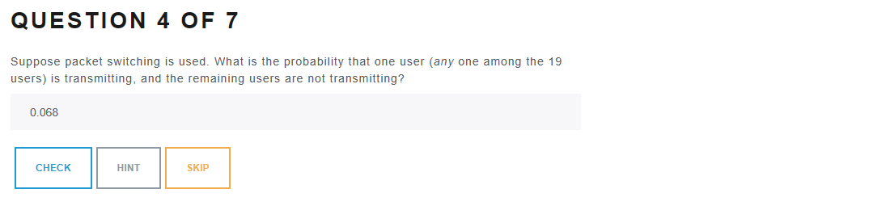

Tỉ lệ 1 người ngẫu nhiên truyền trên mạng và n-1 người dùng không truyền trên mạng:

n\*p\*(1-p)^(n-1) = 0.068

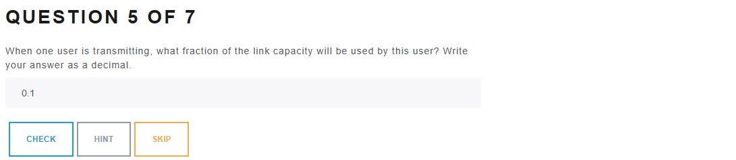

Tỉ lệ sử dụng liên kết của mỗi người: 20/200 = 0.1

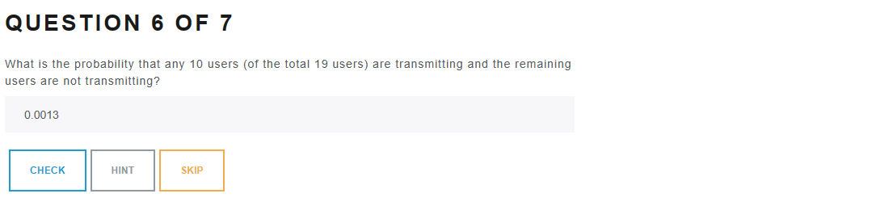

Tỉ lệ 10 người dùng truyền trên mạng: p^10

Tỉ lệ 9 người dùng không truyền trên mạng: (1-p)^9

Tỉ lệ 10 người dùng cho trước truyền trên mạng và 9 người dùng không truyền trên mạng:

19C10\*p^10\*(1-p)^9 = 0.0013

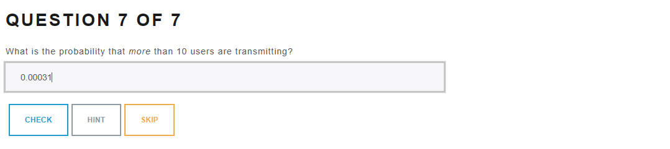

Tỉ lệ hơn 10 người dùng truyền trên tổng 19 người:

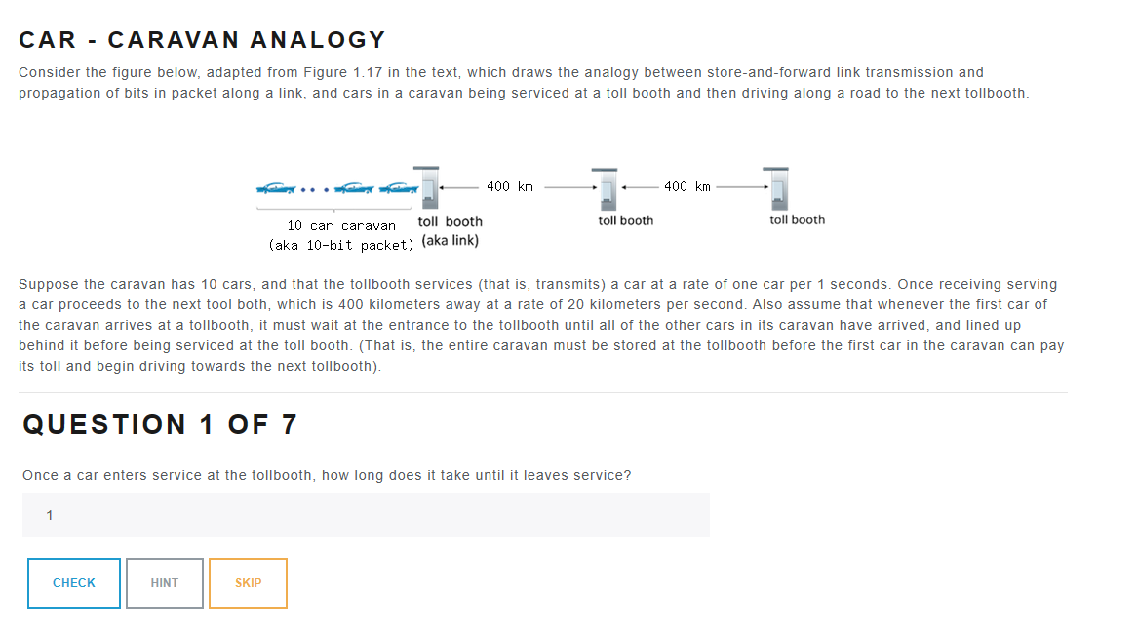

Thời gian phục vụ: 1s

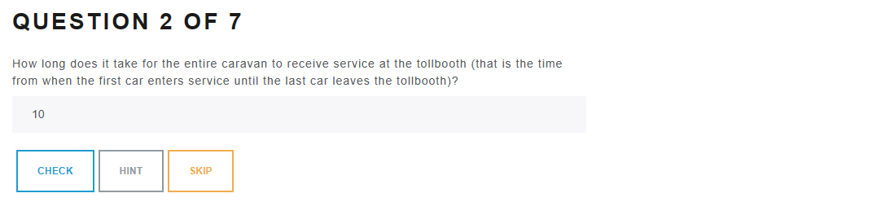

10 xe x mỗi xe 1s = 10s

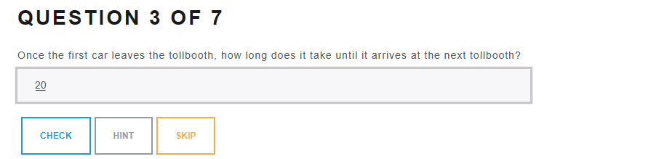

Thời gian di chuyển giữa 2 tollbooth: 400/20 = 20s

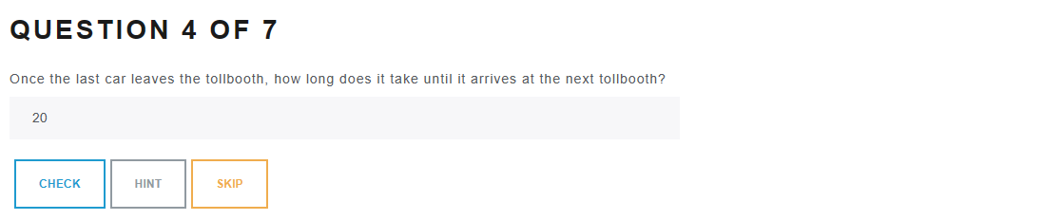Xe nào cũng cùng vận tốc và quãng đường



Thời gian xe đầu tới tollbooth tiếp theo: 20s

Thời gian đợi 9 chiếc xe còn lại tới: 1\*9 = 9s

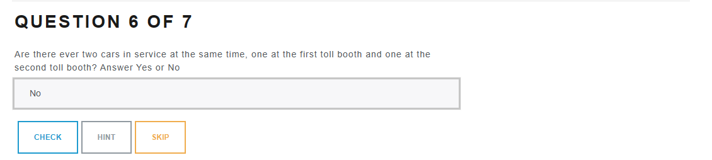

Không. Vì xe nào cũng phải đợi cả đoàn tới mới được vào dịch vụ.



Có. Vì thời gian di chuyển tới 20s mà thời gian phục vụ cả đoàn xe là 10s -> có thời điểm không có xe nào ở tollbooth

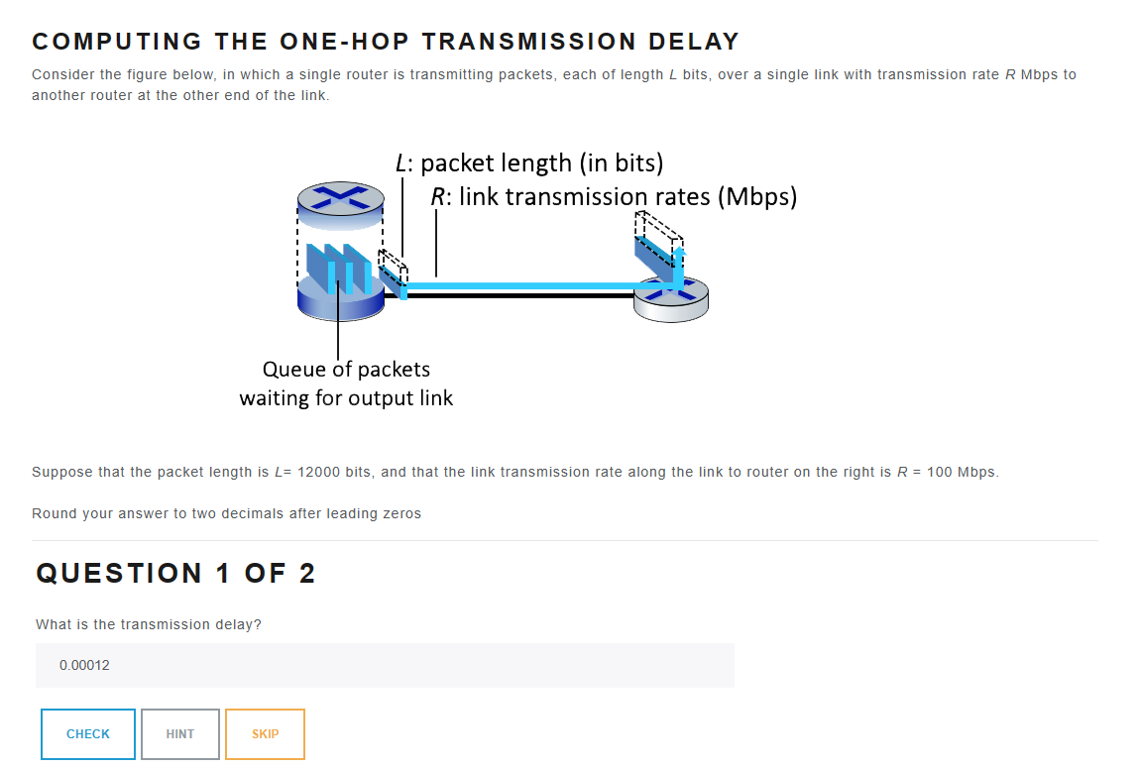

Thời gian delay: L/R = (12\*10^3)/(100\*10^6) = 12\*10^-5

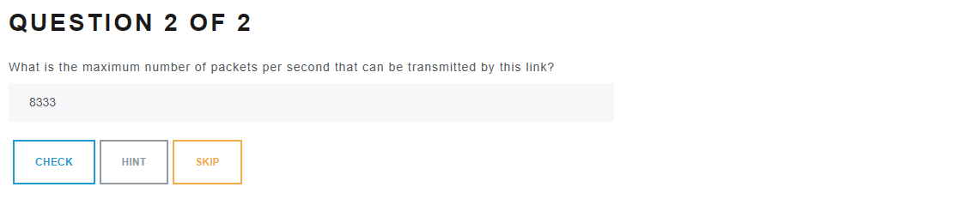

Số gói tối đa mỗi giây: R/L = 10^8/(12\*10^3) = 8333 gói

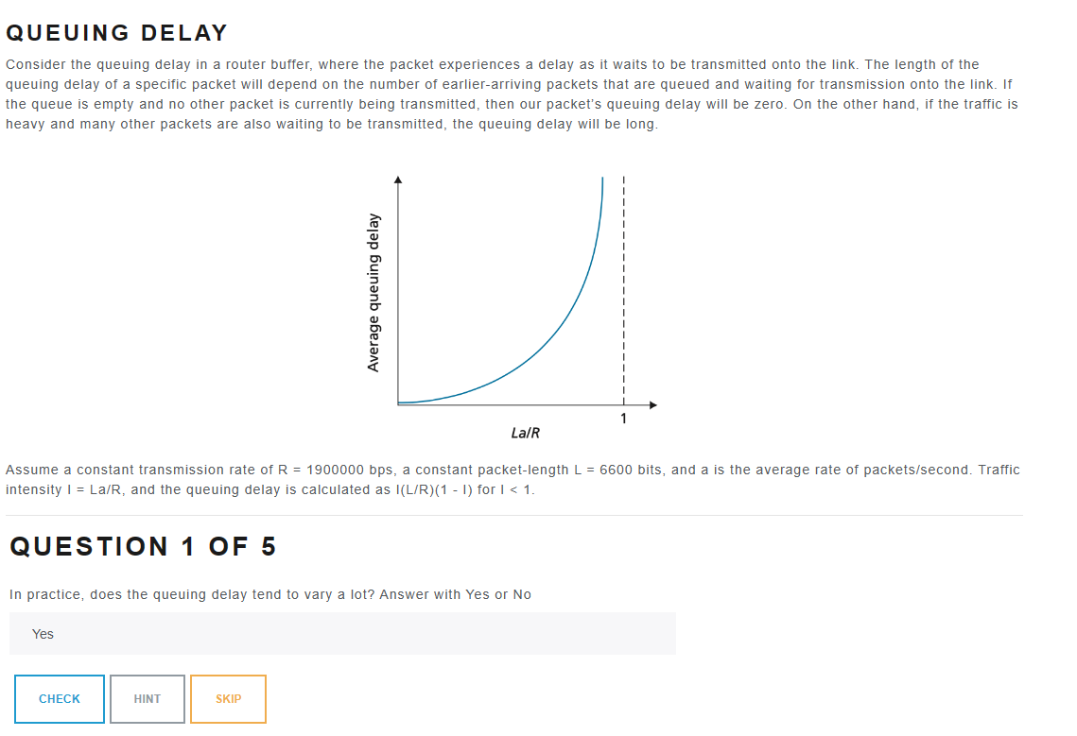

Có.

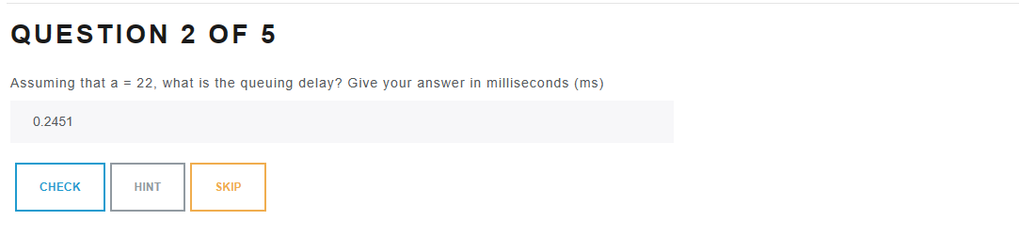

Độ trễ hàng đợi: I(L/R)(1 - I) = 0.0764\*(6600/1900000)\*(1-0.0764)= 0.0002451s = 0.2451ms

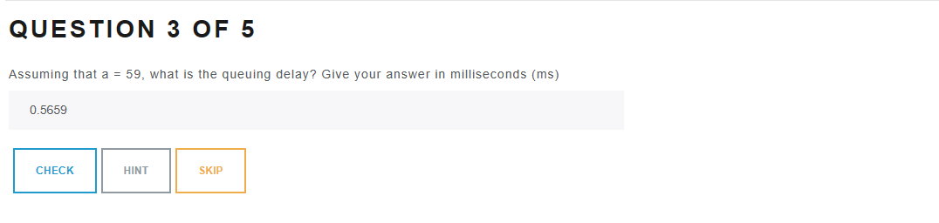

Độ trễ hàng đợi: I(L/R)(1 - I) = 0.2049\*(6600/1900000)\*(1-0.2049)= 0.0005659s = 0.5659ms

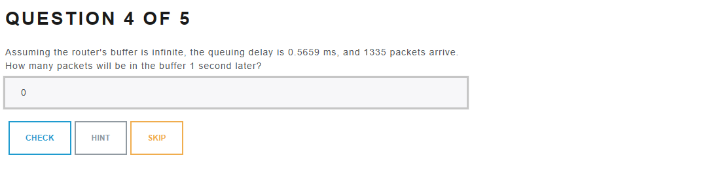Số gói còn trong bộ nhớ đệm: a-1000/delay = 1355-1000/0.5659 = 1355-1767 < 0

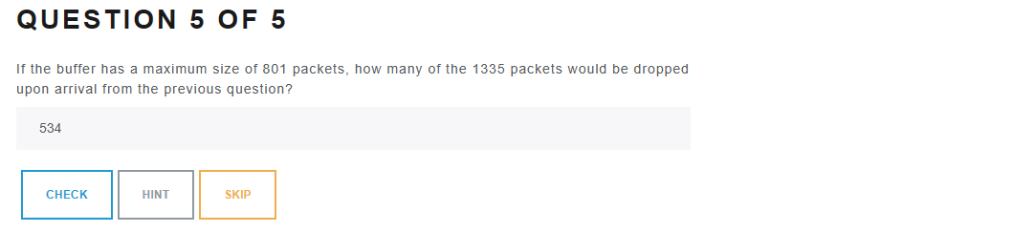

Số gói bị hủy: 1225-801 = 534 gói

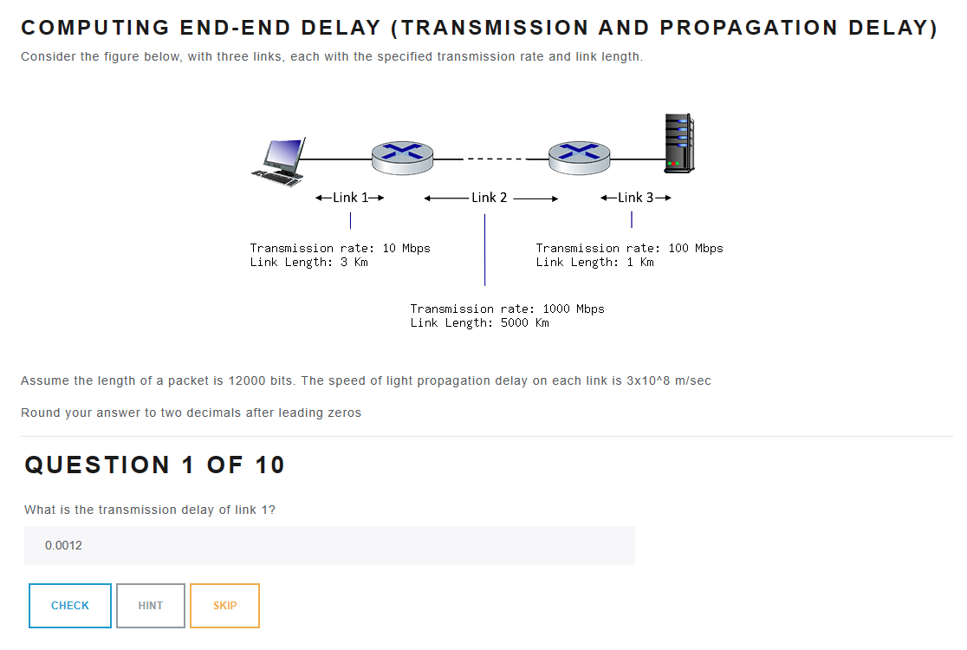

Độ trễ truyền L1: L/R = 12000/10^7 = 0.0012 seconds

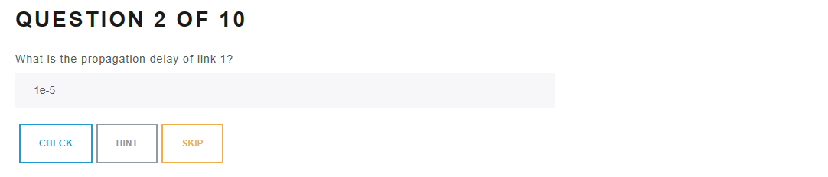

Độ trễ lan truyền L1: d/s = 3\*1000/3\*10^8 = 10^-5s

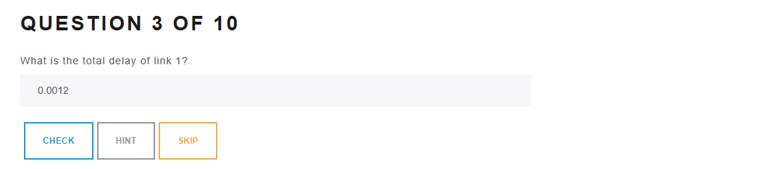

Tổng độ trễ L1: dtran + dprop = 0.0012+10^-5 = 0.00121s

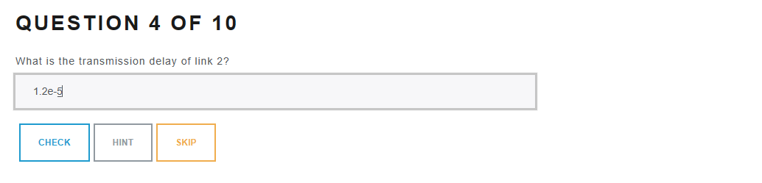

Độ trễ truyền L2: L/R = 12000/10^9 = 12\*10^-6 seconds

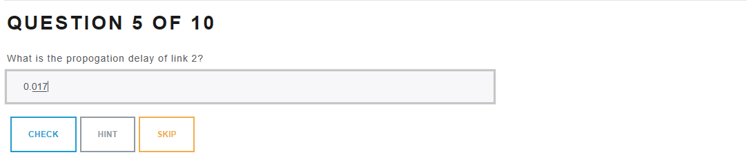

Độ trễ lan truyền L2: d/s = 5000\*1000/3\*10^8 = 0.017s

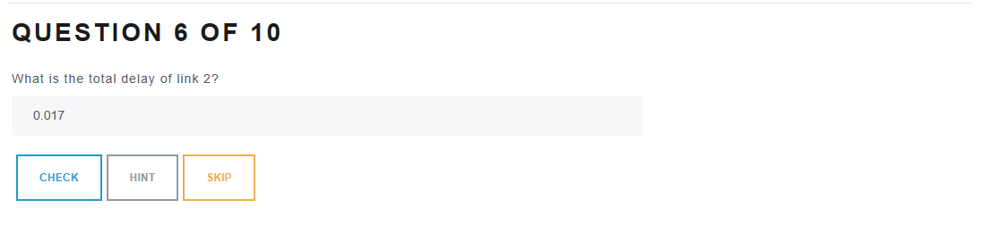

Tổng độ trễ L2: dtran + dprop = 12\*10^-6+0.017 = 0.001712s

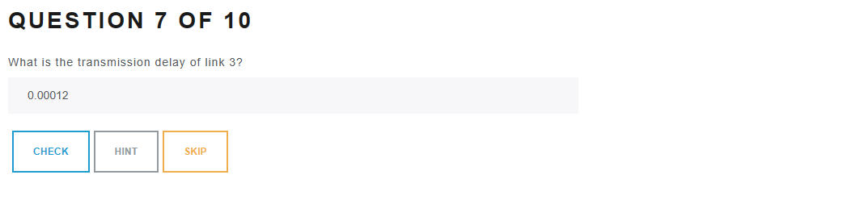

Độ trễ truyền L3: L/R = 12000/10^8 = 12\*10^-5 seconds

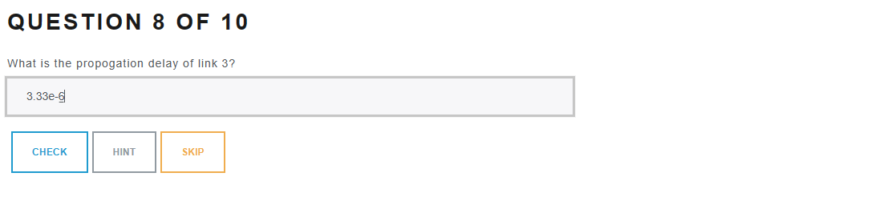

Độ trễ lan truyền L3: d/s = 1000\*1000/3\*10^8 = 3.33\*10^-6s

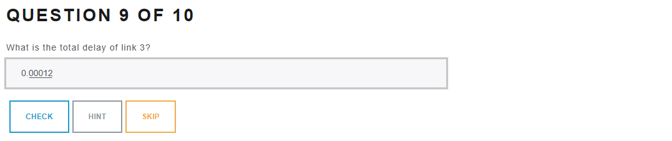

Tổng độ trễ L3: dtran + dprop = 12\*10^-5+3.33\*10^-6 = 0.00012s

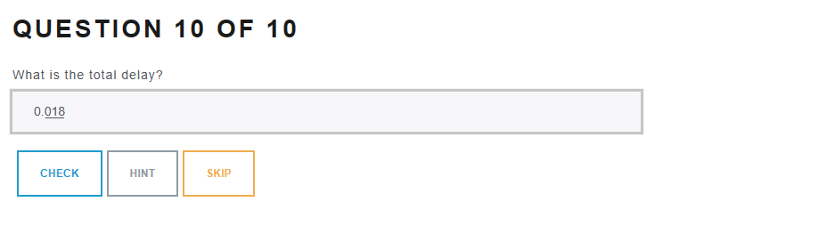

Tổng độ trễ: 0.0012+0.017+0.00012 = 0.018s

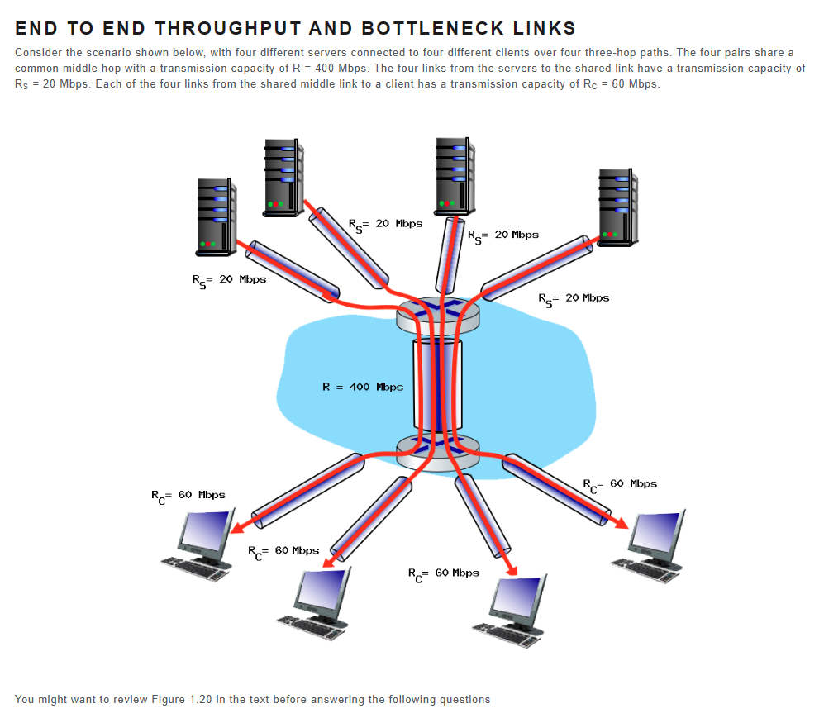

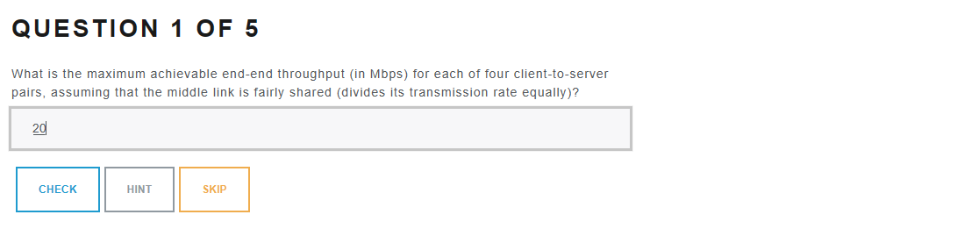

Thông lượng lớn nhất đạt được: min(Rc, Rs, R/4) = 20Mbps

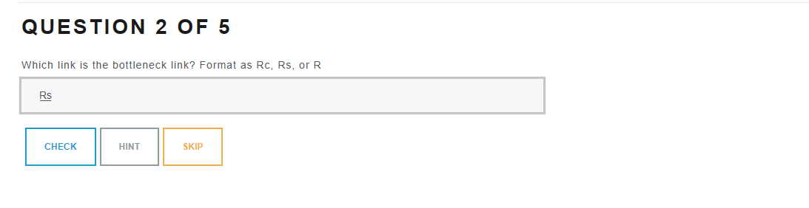

Rs vì nó nhỏ nhất (20)

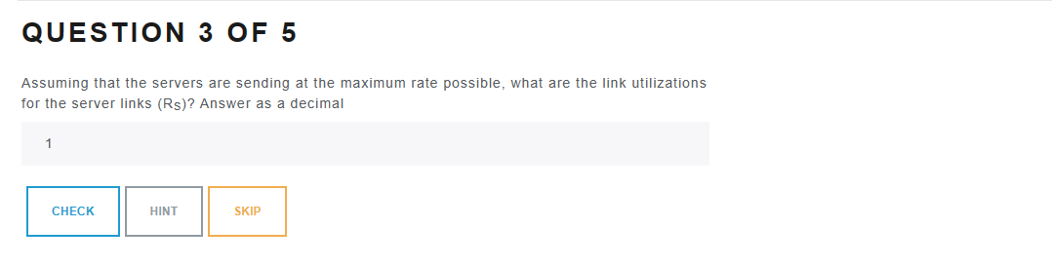

Tỉ lệ sử dụng đường truyền của Rs: R nghẽn cổ chai/Rs = 20/20 = 1

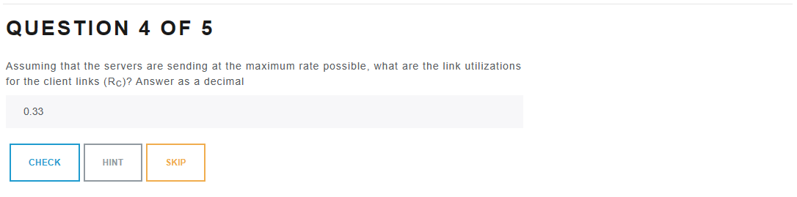

Tỉ lệ sử dụng đường truyền của Rc: R nghẽn cổ chai/Rc = 20/60 = 0.33

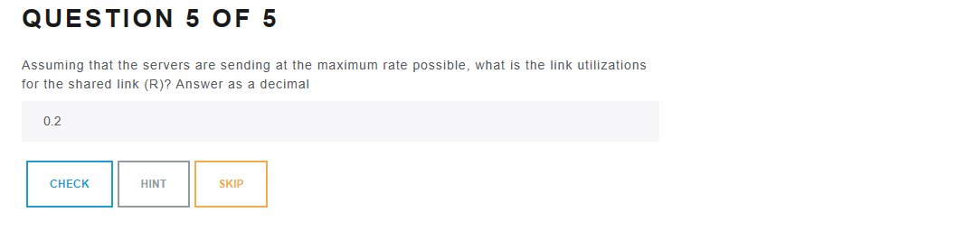

Tỉ lệ sử dụng đường truyền của R: R nghẽn cổ chai/(R/4) = 20/60 = 0.33

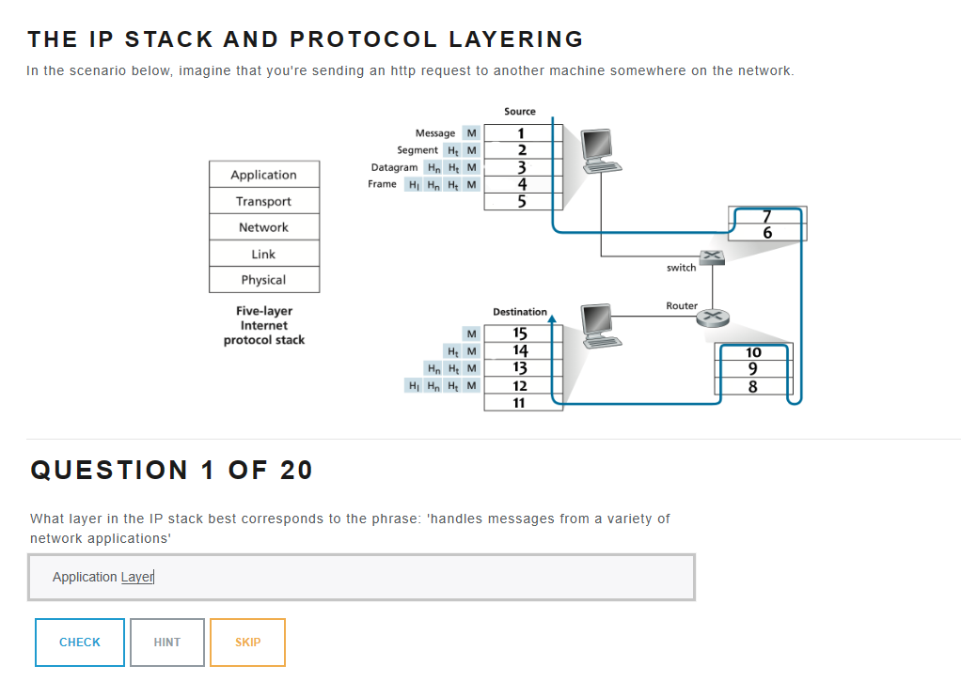

Tầng ứng dụng

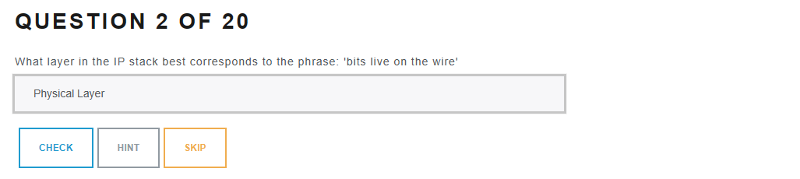Tầng vật lí

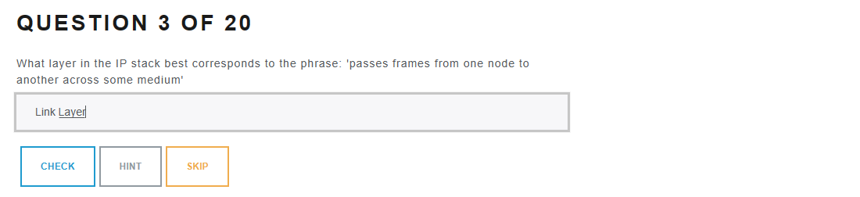Tầng liên kết

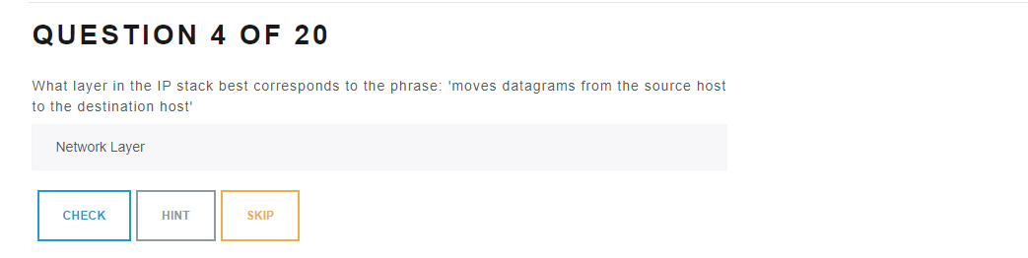

Tầng mạng

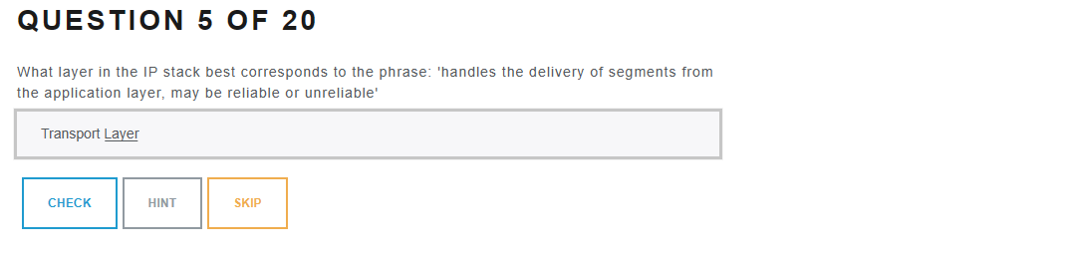

Tầng vận chuyển

